《软件项目实训》课程实验报告
实验名称 | 设计制作自己的功能
姓名 | 朱清扬 | 系院专业 | 计算机科学与技术 | 班级 | 23-3班 | 学号 | 2023212290
实验日期 | 2025.3.20 |  | 指导教师 | 石雷 |  | 成绩
一、实验目的和要求
要求理解前后端的开发和使用,设计制作自己的功能.

本次实验要实现的是系统中英文切换功能
二、实验内容（例如实验步骤、代码）
1. 创建 i18n 配置和语言文件
- 在 src/i18n/zh.js 中创建中文语言文件。
该文件将包含应用中所有中文文本的国际化配置，以便在切换语言时能够呈现中文界面。
- 在 src/i18n/en.js 中创建英文语言文件。
同样，英文语言文件将存储所有英文文本，确保在用户切换到英文时，界面文本能够准确显示。
- 在 src/i18n/index.js 中创建 i18n 配置文件。
该文件负责配置并初始化 Vue I18n 插件，统一管理中文和英文语言文件的引入，并确保两种语言可以根据用户选择动态切换。
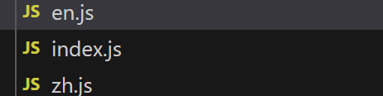
2. 修改 main.js 引入 i18n 组件
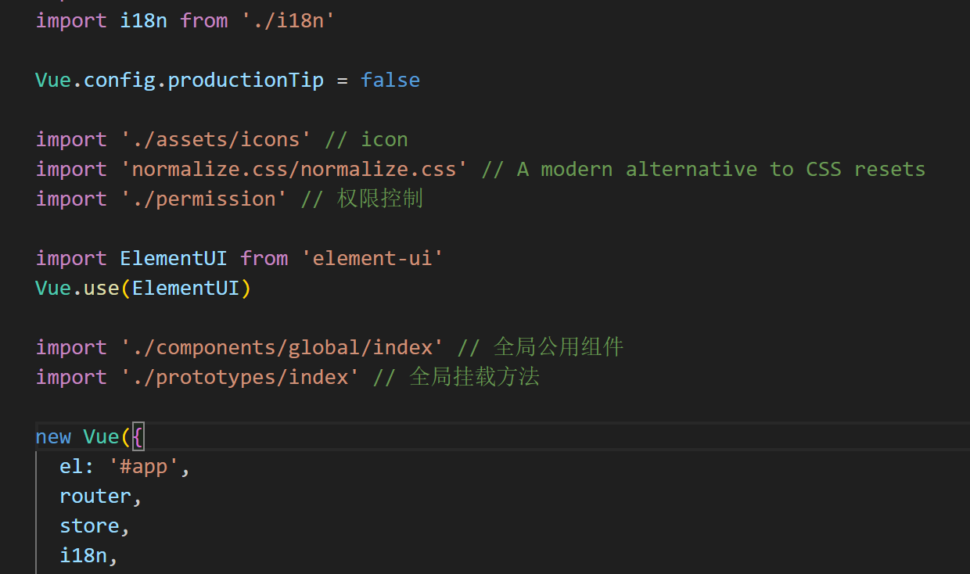
3. 修改 TitleBar.vue，添加“中|英”切换按钮
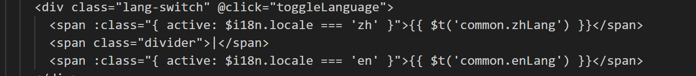
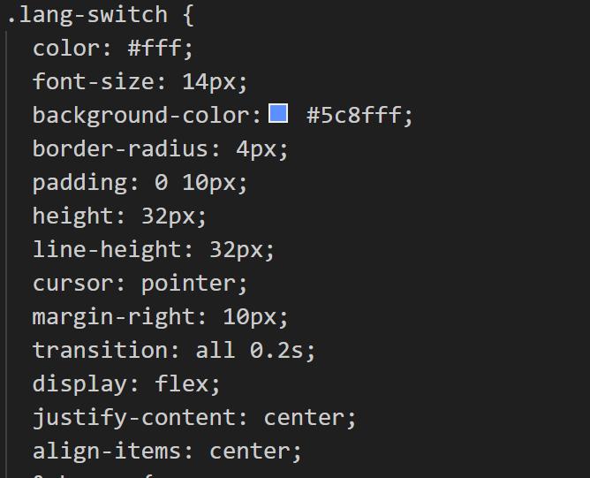
4. 修改首页的 Homepage.vue 文件，替换为国际化文本
通过使用 $t('key') 方式引用对应的语言键值，确保文本随着语言切换能够自动更新，避免手动修改每个文本元素。
5. 修改 TitleAndMore.vue 组件，应用国际化文本
6. 修改 RightSection.vue 组件中的标签，应用国际化文本
在 RightSection.vue 组件中，替换所有文本为国际化版本，使用 $t('key') 来调用对应的语言内容。
7. 安装并配置 vue-i18n 插件
执行 npm install --save vue-i18n 安装 Vue I18n 插件。

三、实验结果及其分析

实验结果：
在网站的右侧实现了一个中英文切换的按钮，并实现了部分的英文替换（有些组件的英文替换其实都是重复工作，就不替换了）


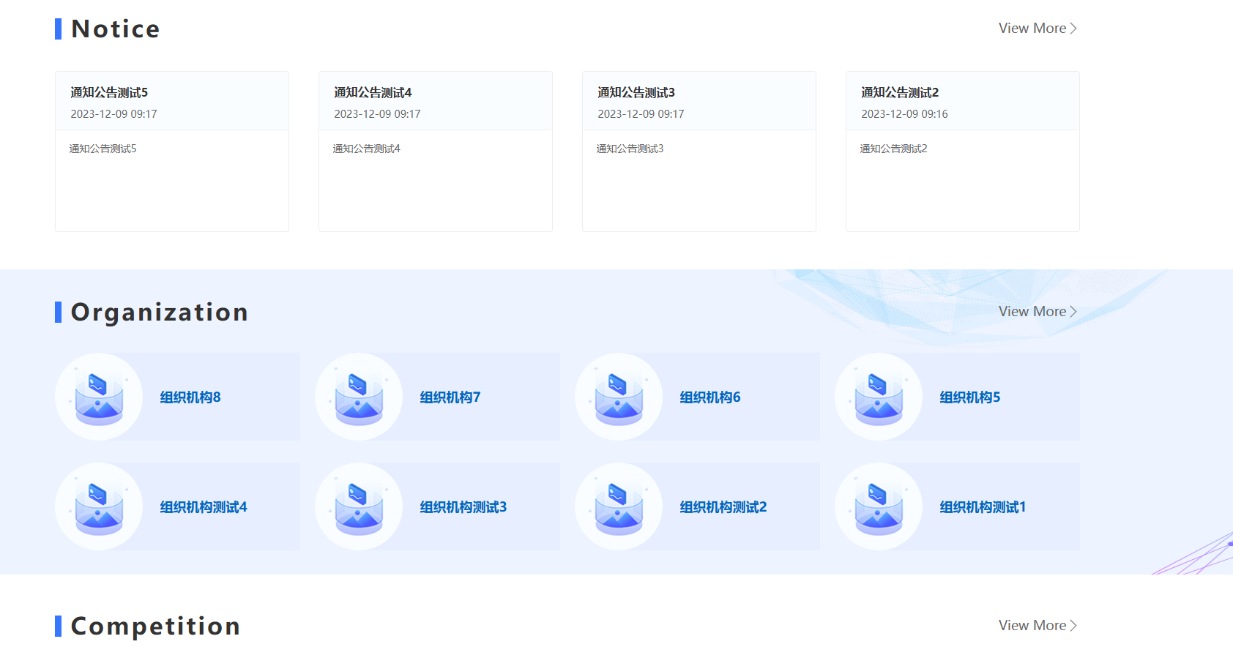
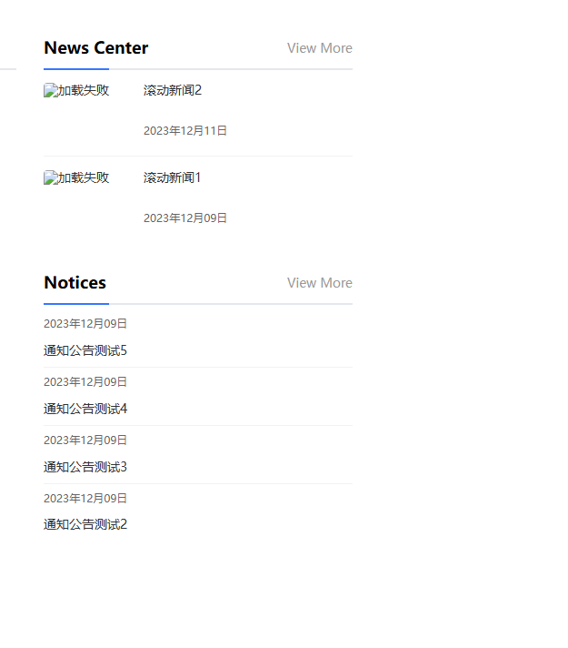

实验总结：
在实现网站国际化功能的过程中，我学到了以下知识和技能：
- Vue 国际化 i18n 基础实现：通过使用 vue-i18n 库来配置多语言支持，包括创建语言文件、配置 i18n 实例，并在 Vue 组件中使用国际化文本。
- 前端国际化文本组织方法：通过按功能模块和页面组件划分语言键值，构建层次化的结构进行管理，提升了文本组织和维护的效率。
- 国际化 UI 交互设计：实现语言切换按钮并设计交互效果，增强了用户在语言切换过程中的流畅体验，确保语言转换的高效和直观。
- 国际化需要系统性思考：国际化不仅仅是简单的文本替换，它需要综合考虑组件结构、交互体验、语言备选机制等多方面因素，以确保在多语言环境下应用的可用性和一致性。
- 组件复用与国际化结合：在实现过程中，我发现设计良好的组件化结构能够大大提高国际化实现的效率，减少冗余代码，提升开发和维护的灵活性。
四、签名
(在纸上签好名，拍照截图放在这里即可)


